BIODATA MAHASISWA
- IDENTITAS DIRI
Nama : Nadila Indra Sepvina
Npm : 182114002
Tempat/Tgl.Lahir : Rengat, 08 September 2000 Jenis kelamin : Perempuan
Agama : Islam
Status : Belum menikah
Anak ke : 1 dari 2 bersaudara
Alamat : Desa Aek Bamban, Kec. Aek Songsongan, Kab.
Asahan

No. Hp : 085373858885

PENDIDIKAN
SD : SDN 112188 Negeri Lama
SMP/MTS : MTs. Dinul Islam Gonting Malaha SMA/MAS/SMK : SMA Negeri 1 Aek Songsongan
S-1 : Universitas Muslim Nusantara AL-Washliyah Medan
Judul Skripsi : UJI TOKSISITAS KITOSAN CANGKANG
KERANG DARAH ( Anadara granosa) DAN
KERANG | BULU | (Anadara | antiquata)
DENGAN | METODE | BRINE | SHRIMP
LETHALITY TES
Dosen Pembimbing : Dr. Ridwanto, M.Si

ORANG TUA
Nama Ayah : Tri Budiman
Pekerjaan : Wiraswasta
Nama Ibu : Purnama Sari
Pekerjaan : Ibu Rumah Tangga
Alamat : Desa Aek Bamban, Kec. Aek Songsongan, Kab.
Asahan

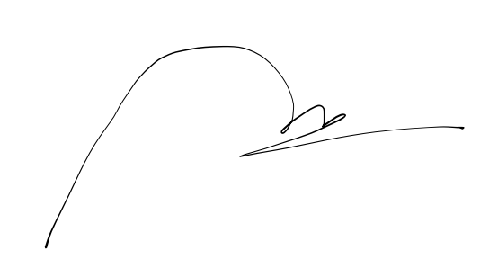
Medan, Agustus 2022 Hormat Saya,

Nadila Indra Sepvina

